约定>配置>编码

微服务的理解
微服务化的核心就是将传统的一站式应用，根据业务拆分成一个一个的服务，彻底地去耦合，每一个的微服务提供单个业务功能的服务，一个服务做一件事，从技术角度看就是一种小而独立的处理过程，类似进程的概念，能够自行单独启动或销毁，拥有自己独立的数据库。
eureka 服务注册中心
microservicecloud-eureka-7001
1. 假如我需要引入cloud的一个新技术组件

基本上有两步

1.1 新增一个相关的maven坐标
<!--eureka-server服务端-->
<dependency>
<groupId>org.springframework.cloud</groupId>
<artifactId>spring-cloud-starter-eureka-server</artifactId>
<version>1.4.5.RELEASE</version>
</dependency>
1.2 在主启动类上面，标注的启动该新组件技术的相关注解标签
@EnableEurekaServer

zuul
@EnableZullProxy

1.3 java业务逻辑代码

*****先启动服务注册中心 eureka 再启动微服务项目*****

微服务完善

eureka 服务注册中心
eureka的默认保护机制
默认情况下，如果EurekaService在一定时间内没有接受到某个微服务实例心跳，EurekaServer将会注销该实例（默认90秒），
但是当网络分区故障发生时，微服务与EurekaServer之间无法正常通讯，以上行为可能变得非常危险--因为微服务本身其实是健康的，此时不应该注销这个微服务。Eureka通过
“自我保护模式”，来解决这个问题——当EurekaServer节点在短时间内丢失过多的客户端时（可能发生了网络分区故障），那么这个节点就会进入自我保护模式，一旦进入自我保护模式。EurekaServer就会保护服务注册表中的信息，不再删除服务注册表中的数据（也就是
不会注销任何微服务）。当网络故障恢复后，该EurekaServer节点会自动退出自我保护模式。

在自我保护模式中，EurekaServer会保护服务注册表的信息，当它收到的心跳重新恢复到阈值以上，该eurekaServer节点会自动退出自我保护机制，他的设计哲学就是宁可保留错误的服务注册信息，也不能盲目删除任何健康的服务实例。一句话说就是：好死不如赖活着

综上，自我保护模式是一种应对网络异常的安全保护措施。他的架构哲学是宁可同时保留所有微服务（健康的和不健康的都会保留），也不盲目注销任何健康的微服务。使用自我保护机制，可以让Eureka集群更加的健壮、稳定

在spring cloud中，可以使用eureka.server,enable-self-preservation=false禁用自我保护模式

Eureka集群配置

Eureka和Zookeepr好在哪里
CAP
RDBMS(mysql/oracle/sqlServer) ====> ACID
NOSQL (redis/mongdb) =====》 CAP

面试第一答：
Eureka 遵守 AP
Zookeeper 遵守 CP

传统的ACID分别是什么
Atomicity原子性 consitsency一致性 isolation隔离性 durability持久性

CAP (noSQL数据库)

C: Consistency (强一致性)
A: Availability (可用性)
P: Partition tolerance(分区容错性)

CAP三进二
最多只能同时较好的满足两个：
CAP理论的核心是：一个分布式不可能同时很好的满足一致性，可用性和分区容错性三个需求。因此，根据CAP原理将noSQL数据库分成了满足CA原则、满足CP原则和满足AP原则三大类：
CA - 单点集群：满足一致性，可用性的系统，通常在可扩展上不太强大。
CP - 满足一致性，分区容忍性的系统。通常性能不是特别高
AP - 满足可用性，分区容忍性。通常可能对一致性要求低一点。

CAP理论就是说在分布式的存储系统中，最多只能实现上面的两点。
而由于当前的网络硬件肯定会出现延迟丢包等问题，所以
（比如天猫双11，全国各地都有服务站）
分区容错性是我们必须要实现的。

所以只能在一致性和可用性之间进行权衡，没有NOSQL系统能同时保证这三点
问：针对整个淘宝网站，双11当天你是选AP还是CP？？
答：只能选AP
理由：P绝对要因为是分布式项目，A当天数据访问量大为了网站不崩溃所以选AP,等到双11过去了，再慢慢改回CP
假如一件商品有很多人点赞，很多人喜欢，那么这个数据，就是我们要保证的一致性。（这就是C）
而在双十一当天，整个网站能不能用就很重要了，那么这就是A（分区容错性）。
等过了双十一，那么久可以慢慢的对比这个用户访问的数据。（再慢慢改回CP ）

Zookeeper保证CP

当向注册中心查询服务列表时，我们可以容忍注册中心返回的是几分钟以前的注册信息，但不能接受服务直接down掉不可用。也就是说，服务注册功能对可用性的要求要高于一致性。但是zookeeper会出现这样一种情况，当master节点因为网络故障与其他节点失去联系时，剩余节点会进行leader选举。问题在于，选举leader的时间太长，30-120s，且选举期间zookeeper集群都是不可用的。这就导致在选举期间注册服务瘫痪。在云部署的环境下，因网络原因使得zk集群失去master节点是较大概率会发生的事情。虽然服务能够最终恢复，但是漫长的选举时间导致注册长期不可用是不能容忍的。

Eureka保证AP
Eureka看明白了这一点，因此在设计时就有限保证可用性。因此在设计时就优先保证可用性。Eureka各个节点都是平等的。几个节点挂掉之后不会影响正常节点的工作，剩余的节点依然可以提供注册和查询服务。而eureka的客户端在向某个Eureka注册时如果发现连接失败，则会自动切换至其他节点。只要有一台Eureka还在，就能保证注册服务可用（保证可用性），
只不过查到的信息可能不是最新的（不保证强一致）。除此之外，Eureka还有一种自我保护机制，如果在15分钟内超过85%的节点都没有正常心跳，那么Eureka就认为客户端与注册中心出现了网络故障，此时会出现以下几种情况：
- Eureka不再从注册中心列表中移除因为长时间没收到心跳而应过期的服务。
- Eureka仍然能够接受新服务的注册和查询请求，但是不会被同步到其他节点上（即保证当前节点依然可用）
- 当网络稳定时，当前实例新的注册信息会被同步到其它节点中

因此，Eureka可以很好的应对因网络故障导致部分节点失去联系的情况，而不像zookeeper那样使整个注册服务瘫痪。

Ribbon负载均衡
Spring cloud Ribbon 是基于Netflix Ribbon实现的一套客户端 负载均衡的工具

简单来说，Ribbion是Netflix发布的开源项目，主要功能是提供客户端的软件负载均衡算法，将Netflix的中间层服务连接在一起。Ribbon客户端组件提供一系列完善的配置项如连接超时，重试等。简单地说。就是在配置文件中列出Load Balancer（检查LB陋逼）后面所有的机器，Ribbon会自动的帮助你基于某种规则（如简单轮询，随机连接等）去连接这些机器。我们也很容易使用Ribbon实现自定义的负载均衡算法。

LB 即负载均衡（Load Balance），在微服务或分布式集群中经常用的一种应用。负载均衡简单来说就是将用户的请求平摊的分配到多个服务器山，从而达到系统的HA。
常见的负载均衡有nginx 、LVS，硬件F5等。
相应的在中间件，例如：dobbo和Springcloud中均给我们提供了负载均衡。Springcloud的负载均衡算法可以自定义。

集中式LB 偏向硬件 nginx 属于集中式（即在服务的消费方和提供方之间使用独立的LB设施，由该设施负责把访问的请求通过某种策略转发至服务的提供方）。
进程内LB 偏向软件 ribbon属于进程内
（将LB逻辑集成到消费方，消费方从服务注册中心获知那些地址可用，然后自己再重这些地方选择出一个合适的服务器。）

Github.com/Netflix/ribbon ribbon的github地址

Ribbon在工作时分成两步
第一步先选择eureka Service，它优先选择在同一个区域负载较少的server，
第二步再根据用户指定的策略，在server取到的服务注册列表中选择一个地址。
其中Ribbon提供了多种策略：比如轮询、随机和根据相应时间加权。

Ribbon提供的7中策略
- Round Robin Rule 轮询
- Random Rule 随机
- Availability Fitering Rule 过滤 会先过滤由于多次访问故障而处于断路器跳闸状态的服务，还有并发的连接数量超过阈值的服务，然后对剩余的服务列表按照轮询的策略进行访问。
- WeightedResponeseTimeRule 权重 根据平均响应时间计算所有服务的权重，响应时间越快的服务权重越大被选中的概率越高，刚启动时如果统计信息不足，则使用RoundRobinRule策略，等统计信息足够的时候会切换到WeightedResponeseTimeRule 。
- Retry Rule 重试 先按照Round Robin Rule的策略获取服务，如果获取服务失败则在指定的时间内会进行重试，获取可用的微服务实例。
- Best Available Rule 会先过滤由于多次访问故障而处于断路器跳闸状态的服务，然后悬着一个并发量最小的服务
- ZoneSvoidanceRule 默认规则，复合判断server所在的区域的性能和server的可用性选择服务器

Ribbon自定义策略
官方文档明确给出了警告：
这个自定义配置类不能放在@ComponentScan所扫描的当前包下及子包下，
否则我们自定义的这个配置类就会被所有的Ribbon客户端所共享，也就是
说我们达不到特殊化定制的目的了。

Feign负载均衡
Feign是一个声明式WebService客户端。使用Feign能让白编写WebService客户端更加简单，他的使用方法是定义一个接口，然后在上面添加注解，同时也支持JAX-RS标准的注解。Feign也支持可拔插式的编码器和解码器。SpringCloud对Feign进行了封装，使其支持了SpringMVC标准和HttpMessageConverters。Feign可以与Eureka和Ribbon组合使用以支持负载均衡。

Feign是一个声明式的Web服务客户端，使得编写Web服务客户端变得非常容易，
只需要创建一个接口，然后在上面添加注解即可。
参考官网：https://github.com/OpenFeign/feign

之前大家用ribbon进行负载均衡，功能很强大，甚至可以自定义算法
Feign是怎么出来的？
- 大部分的大家都可以介绍，直接调用我们的微服务来进行访问。

//private static final String REST_URL_PREFIX = "http://localhost:8001";
//利用微服务名访问微服务
private static final String REST_URL_PREFIX = "http://MICROSERVICECLOUD-DEPT";

- 大家目前都习惯面向接口编程，比如WebService接口，比如我们的DAO接口，这个已经是大家的规范
  - 微服务名字获取调用接口地址
  - 就是通过接口+注解，获得我们的微服务。

适应社区其他程序员提出的，还是统一的面向接口编程的套路。
只需要创建一个接口，然后在上面添加注解即可。

Feign能干什么
Feign指的是在使用Java Http客户端变得更简单。
前面在使用Ribbon+RestTemplate时，利用RestTemplate对Http请求的封装处理，形成了一套模板化的调用方法。但是在实际开发中，由于对服务依赖的调用可能不止一处，往往一个接口会被多处调用，所以通常都会针对每个微服务自行封装一些客户端类来包装这些依赖服务的调用。所以，Feign在此基础上做了进一步封装，由他来帮助我们定义和实现依赖服务接口的定义。在Feign的实现下，我们只需创建一个接口使用注解的方式来配置它（以前是Dao接口上标注Mapper注解，现在是一个微服务接口上面标注一个Feign注解即可），即可完成对服务提供方的接口绑定，简化了使用spring cloud Ribbon时，自动封装服务调用客户端的开发量。

Feign集成了Ribbon
利用Ribbon维护了MicroServiceCloud-Dept的服务列表信息，并且通过轮询实现了客户端的负载均衡。而与Ribbon不同的是，通过Feign只需要定义服务绑定接口且以声明式的方法。优雅而简单的实现了服务调用

Feign通过接口的方法调用Rest服务（之前是Ribbon+RestTemplate），
该请求发送给Eureka服务器（http://MICROSERVICECLOUD-DEPT/dept/list）
通过Feign直接找到服务接口，由于在进行服务调用的时候融合了Ribbon技术，所以也支持负载均衡作用。

Hystrix断路器
服务雪崩
多个微服务之间调用的时候，假设微服务A调用微服务b和微服务c，微服务B和微服务c又调用其他的微服务，这就是所谓的”扇出”。如果扇出的链路上某个微服务的调用响应过长或者不可用，对微服务A的调用就会占用越来越多的系统资源，进而引起系统崩溃，所谓的”雪崩效应”。

对于高流量的应用来说，单一的后端依赖可能会导致在服务器上所有的资源都在几秒内饱和。比失败更糟糕的是，这些应用程序还可能导致服务之间的延迟增加，备份队列，线程和其他系统资源紧张，导致整个系统发生更多的级联故障。这些都表示需要对故障和延迟进行隔离和管理，以便单个依赖关系的失败，不能取消整个应用程序或系统。

Hystrix是一个用于处理分布式系统的延迟和容错的开源库，在分布式系统里，许多依赖不可避免的会调用失败，比如超时、异常等、Hystrix能够保证一个依赖出问题的情况下，不会导致整体服务失败，避免级联故障，以提高分布式系统的弹性。

“断路器”本身是一种开关装置，当某个服务单元发生故障之后，通过断路器的故障监控（类似熔断保险丝），向调用方返回一个符合预期的、可处理的备选响应（FallBack），而不是长时间的等待或者抛出调用方法无法处理的异常，这样就能保证了服务调用方的线程不会被长时间、不必要的占用，从而避免了故障在分布式中的蔓延，乃至雪崩。‘

服务熔断
熔断机制是应对雪崩效应的一种微服务链路保护机制。

当扇出链路的某个微服务不可用或者响应时间太长时，会进行服务降级，进而熔断该节点微服务的调用，快速返回错误的相应信息。当检测到该节点微服务调用响应正常后恢复调用链路。在springcloud框架里熔断机制通过Hystrix实现。Hystrix会监控微服务间调用的状况。当失败的调用到一定阀值，缺省情况下内20次调用失败就会启动熔断机制。熔断机制的注解是@HystrixCommand

服务降级
整体资源快不够了，忍痛将某些服务先关掉，带度过难关，在开启回来。
服务降级处理是在客户端实现完成的，与服务端没有关系

客户端降级，服务端熔断

【服务熔断】
一般是某个服务故障或者异常引起，类似现实生活中“保险丝”，当某个异常条件被触发，直接熔断整个服务，而不是一直等到此服务超时。

【服务降级】
所谓降级，一般是从整体负荷考虑，就是当某个服务熔断后，服务器将不再被调用，
此时客户端可以自己准备一个本地的fallback回调，返回一个缺省值。
这样做，虽然服务水平降低了，但好歹可用，比直接挂掉要强。

服务监控hystrixDashboard：
除了隔离依赖服务的调用以外，Hystrix还提供了准实时的调用监控（HystrixDashboard），Hystrix会持续的记录所有通过Hystrix发起的请求的执行信息。并以统计报表和图形的形式展示给用户，包括每秒执行请求多少成功，多少失败等。
Netflix通过hystrix-metrics-event-stream项目实现了对以上指标的监控。spring cloud也提供了HystrixDsahboard的整合，对监控内容转化成可视化的界面。

配置
</dependency>
<!-- hystrix和hystrix-dashboard相关 -->
<dependency>
<groupId>org.springframework.cloud</groupId>
<artifactId>spring-cloud-starter-hystrix</artifactId>
</dependency>
<dependency>
<groupId>org.springframework.cloud</groupId>
<artifactId>spring-cloud-starter-hystrix-dashboard</artifactId>
</dependency>

Yml：
server:
port: 9001

主启动类改名+新注解@EnableHystrixDashboard
@EnableHystrixDashboard//开启仪表盘监控注解

所有Provider微服务提供类（8001/8002/8003）都需要监控依赖配置
监控依赖配置:
<!-- 这个是init页面的必须要的依赖 监控 actuator监控信息完善 -->
<dependency>
<groupId>org.springframework.boot</groupId>
<artifactId>spring-boot-starter-actuator</artifactId>
</dependency>

：
多次刷新http://localhost:8001/dept/get/1
观察监控窗口:
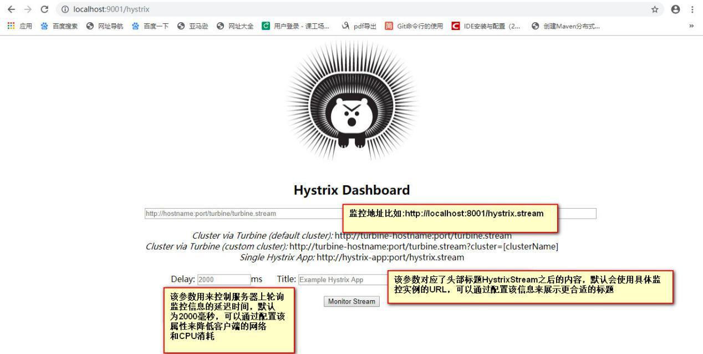
填写监控地址
监控结果
如何看：
7色
1圈:
实心圆:共有两种含义。它通过颜色的变化代表了实例的监控程度
绿色《黄色《橙色《红色递减。
该实心圆除了颜色的变化之外，它的大小也会根据实例的请求流量发送变化，流量越大该实心圆就越大。所以通过该实心圆的展示，就可以在大量的实例中快速的发现故障实例和好压力。
1线
曲线:用来记录2分钟内的流量的相对变化，可以通过它来观察到流量的上升和下降趋势。
整图说明:
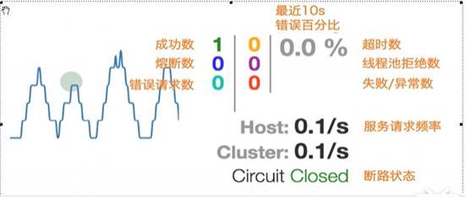
搞懂一个才能看懂复杂的：（公司开发）
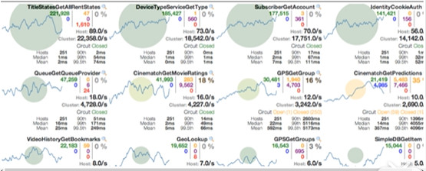

Zuul网关
Zuul包含了对请求的路由和过滤两个最主要的功能：
其中路由功能负者将外部请求转发到具体的微服务实例上，是实现外部访问统一
入口的基础而过滤器功能则负责对请求的处理过程进行干预，是实现请求校验、服务聚合等功能的基础Zuul和Eureka进行整合，将Zuul自身注册为Eureka服务治理下的应用。同时从Eereka中获得其他的微服务的消息，也即以后访问微服务都是通过Zuul跳转后获得。

注意：Zuul服务最终还是会注册进Eureka

提供=代理+路由+过滤三大功能
路由基本配置
通过网关访问微服务
http://myzuul.com:9527/microservicecloud-dept/dept/list

路由访问映射规则
zuul:
routes:
mydept.serviceId: microservicecloud-dept #真实地址
mydept.path: /mydept/** #网关地址 配置之后还能真实地址访问！！！

此时问题
原路径访问ok http://myzuul.com:9527/microservicecloud-dept/dept/list
新路径访问也ok http://myzuul.com:9527/mydept/dept/list

解决方法
原真实服务名忽略
zuul:
routes:
mydept.serviceId: microservicecloud-dept #真实地址
mydept.path: /mydept/** #网关地址 配置之后还能真实地址访问！！！
ignored-services: microservicecloud-dept #忽略真实地址让真实地址无法访问
这是忽略所有的真实地址
ignored-services: "*" #忽略全部的微服务真实地址

给所有访问的微服务加上前缀
prefix: /atguigu

Spring Cloud_Config分布式配置中心

概述
分布式配置问题
微服务意味着要将单体应用中的业务拆分成一个个子服务，每个服务的粒度相对较小，因此系统中会出现大量的服务。Youyumeigefuw都需要必要的配置信息才能运行，所以一套集中式、动态的配置管理设施是必不可少的。SPringCloud提供了Config Server来解决这个问题，我们每个微服务自己带着一个appliication。Yml，上百个配置文件的管理。。。。

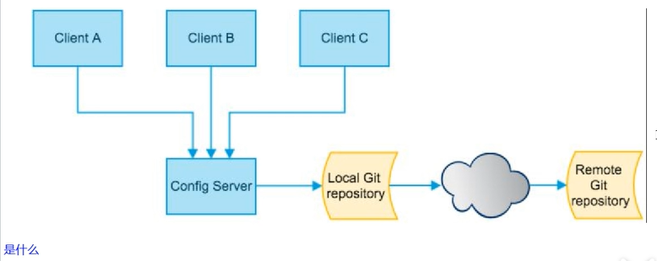

是什么
SpringcloudConfig为微服务结构中的微服务提供集中化的外部配置支持，配置服务器为各个不同微服务应用的所有环境提供了一个中心化的外部配置。

怎么玩
Springcloud Config分为服务端和客户端两部分。

服务端也称为分布式配置中心，它是一个独立的微服务应用。用来连接配置服务器并为客户端提供获取配置信息，加密/解密信息等访问接口

客户端则是通过指定的配置中心来管理应用资源，以及与业务相关的配置内容，并在启动的时候从配置中心获取和加载配置信息配置服务器默认采用git来存储配置信息，这样就有助于对环境配置进行版本管理，并且可以通过git客户端工具来方便的管理和访问配置内容。

能干嘛
- 集中管理配置文件
- 不同环境不同配置，动态化的配置更新，分环境部署比如dev/test/prod/neta/release
- 运行期间动态调整配置，不再需要在每个服务部署的机器上编写配置文件，服务会向配置中心同意拉去配置自己的信息
- 当配置发生变化时，服务不需要重启可感知到配置的变化并应用新的配置
- 将配置信息以REST接口的形式暴露、

读取配置规则 官网
/{application}/{profile}[{label}]
/{application}/{profile}.yml
/{label}/{application}-{profile}.yml
/{application}-{profile}.properties
/{label}/{application}-{profile}.properties

实例访问路径 http://config-3344.com:3344主机地址+端口号+配置规则
http://config-3344.com:3344/application-dev.yml
http://config-3344.com:3344/application/dev/master
http://config-3344.com:3344/master/application-dev.yml

#bootstrap.yml 也是配置文件
# application.yml 是用户级别的资源配置项
# bootstrap.yml 是系统级，优先级更高

SpringCloud会创建一个BootstrapContext，作为Spring应用的ApplicationContext的父上下文。初始化的时候，BootstraoContext负责从外部源加载配置属性并解析配置。这两个上下文共享一个从外部获取的‘Environm’
。Bootstrap属性有高级优先级，默认情况下,他们不会被本地配置覆盖。“BootstrapContext”和ApplicationContext有着不同的约定，
所以新增了一个bootstrap.yml文件，保证BootstrapContext和ApplicationContext配置的分离。

